Materialeundersøgelse

• Til undersøgelse af hvilke fibermaterialer der indgår i en tekstilvare, kan man ved hjælp af nogle ret simple orienterende prøvninger/undersøgelser finde frem til hvilke råmaterialer der er anvendt, dette kan kun lade sig gøre så længe man har med ”rene” vare at gøre, det vil sige uden iblanding af flere råmaterialer.
• Det der er brug for er; en lighter og noget vand.
• Undersøgelserne deles op i brandprøvning, vådstyrkeprøvning og fiberundersøgelser.
• Er der tale om prøver med flere garner, skal hvert enkelt garn undersøges (i en vævet vare vil det være både kæde- og skud garn) eller er der både tykke og tynde garner og forskellige farver skal disse ligeledes undersøges hver for sig.

Brandprøvning
• Et garn eller tråd på ca. 5 cm. udtages, er tråden meget tynd foldes denne nogle gange, garnet fugtes i den ene ende med vand, således at man under prøvningen kan holde på det befugtede sted uden at komme til skade.
• Der sættes ild til den tørre ende af garnet, når ilden er gået ud, skal man lægge mærke til røgens farve, og røgens lugt samt askens beskaffenhed (hård eller sprød aske osv.)


Vådstyrkeprøvning
• Udtag en tråd på 10 - 15 cm. Fugt med vand på et kort stykke midt på.
• Træk tråden over ved at holde fast i begge ender af denne.
• Læg mærke til om tråden brister i det tørre eller det våde stykke.


Fiberundersøgelse
• Sno garnet op, så fibrene kan trækkes forsigtigt fra hinanden uden at briste.
• Læg mærke til fiberlængde, fiberformen (kruset osv.) og evt. tykkelsen samt vurdering af om fiberen er stiv eller mere blød i det.

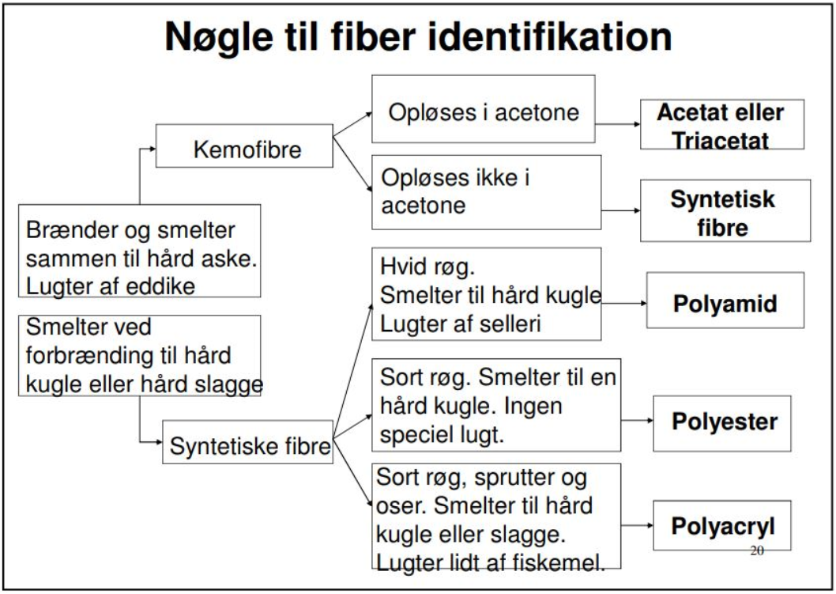
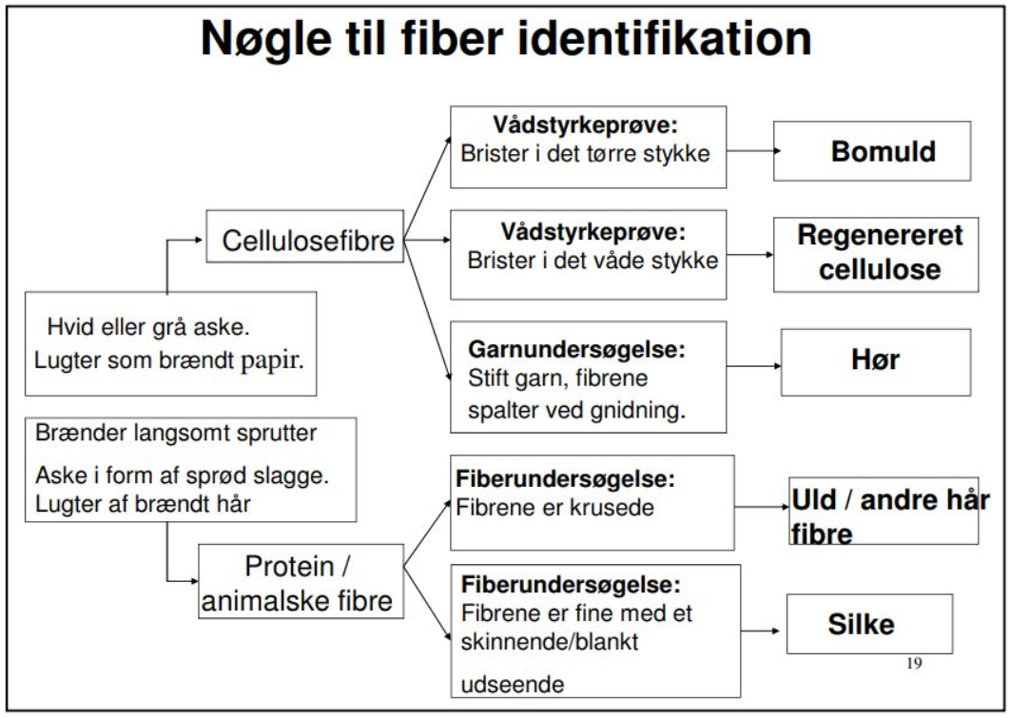
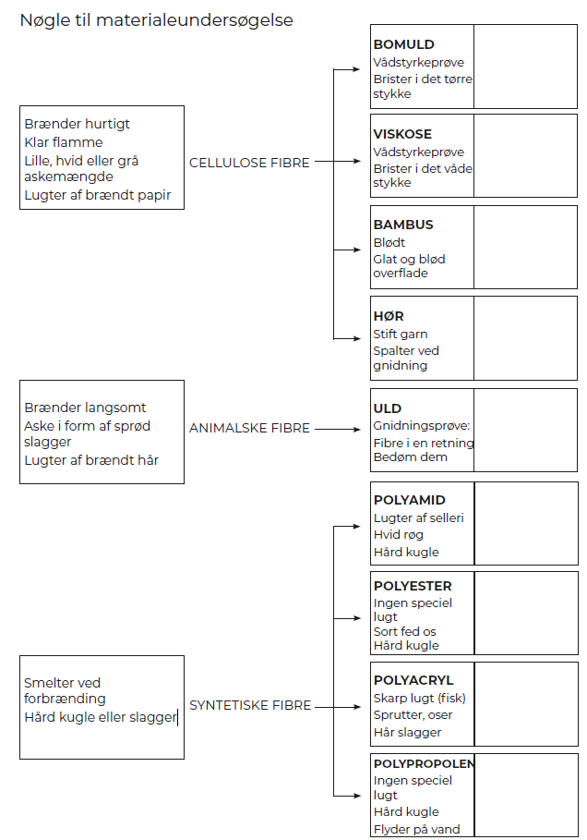

Bindinger

Lærredsbinding
Grundbinding
Kendetegn:

Er den ens ret og vrang:

Panama binding (2 over – 2 under)
Kendetegn:

Er den ens på ret og vrang:

Køper/kiper binding (twill)
Ligesidet
Kendetegn:

Er den ens på ret og vrang:

Uligesidet
Kendetegn:

Er den ens på ret og vrang:

Satin binding (5 binding skudsatin 1/4)
Kendetegn:

Er den ens på ret og vrang:

Satin binding (8 binding kædesatin 1/7)

Kendetegn:

Er den ens på ret og vrang:

Skema 8: TEKSTIL/MATERIALEANALYSE KORT
Dato | Projekt og gruppe nr. |  | Ansvarlig
YDERSTOF
Navnet på materialet
Struktur på materialet
Materialet består af
Trikotage eller vævet
Navnet på bindingen
Kode på materialet

Ramme til indsætning af tekstil prøve _ retside. Ramme til patrontegning _ retside.
(Billede sættes ind)

Ramme til indsætning af tekstil prøve _ vrangside. Ramme til patrontegning _ vrangside.
(Billede sættes ind)

Kommentar til yderstof
Karakteristika: Mikroskopi test: ISO 7211/2 | Mikroskopibillede:
(Beskriv hvordan materialet er generelt – struktur, overflade, stærk/svagt stof m.m.)

Binding:

Tråd tæthed (1*1 cm):

Resultater af vådstyrkeprøver: | Kommentar til vådstyrkeprøver:
Skudtråd ca. 10-15cm
Kædetråd ca. 10-15cm

(kan sætte billede ind)

Resultater af brandtest: | Kommentar
Standard: ASTM D 1230 _ NT FIRE 029  Alle tråde – ca. 10-15cm:  Stofprøve:  Skudråd:  Kæderåd: | Røglugt:  Røgfarve:  Konsistensen af det afbrændte område:
Farveægthed: (vis resultat) | Lysægthed
Vejrægthed: EN ISO 105-B04  Lysægthed: EN ISO 105-B02  Vandægthed: ISO 105-E01  Vaskeægthed: ISO 105-C06 | Vis hvordan materialet reagerer i forhold til sollys

Slidstyrke og gnideægthedstest (ikke nødvendig) | Care label
Våd tilstand  Tør tilstand  Farveafsmitning | Redegøre for vedligeholdelsesanvisningen i forhold til fibermaterialet (care label) og efter Dansk lovgivning – Indsæt symboler

